9、分析：要用到点到直线的距离公式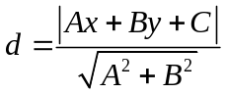来建立目标函数，但有绝对值不方便求导，不妨取同点取到最值的函数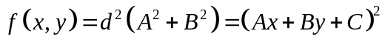。
解 求等价问题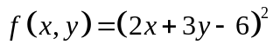在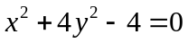下的最小值点。
令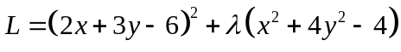，
则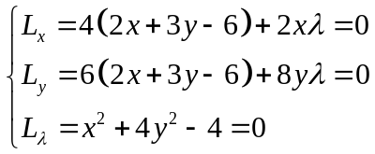，由前两个式子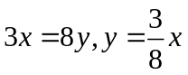，
代入第三个式子，得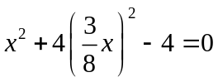，于是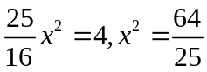，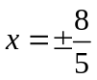，
代入椭圆方程，得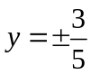，
由于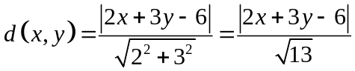，易知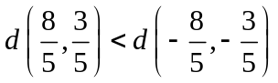，
从而要找的点为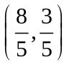。
（因为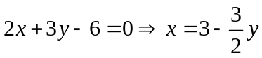，代入无解，故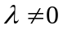）
14、解 令，
，
解得驻点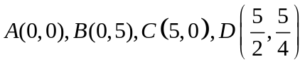，
只有驻点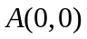与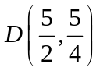在区域内。在区域边界及上，在区域边界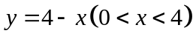上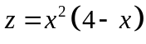，由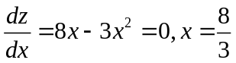，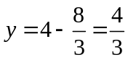
比较，
从而函数在区域内的最小值为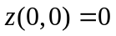，最大值为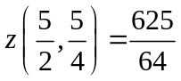。
17、解 首先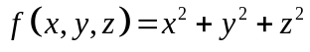在任意点的梯度为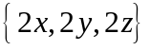，从而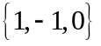方向上的方向导数为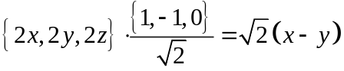。
本题即求函数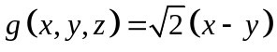在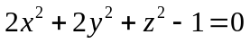约束条件下的最大值点。
改用等价最值点的目标函数，令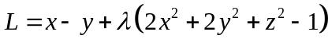，
再令，
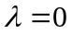显然得不到所求的点，故，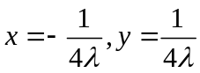，即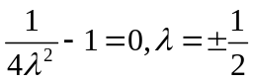，
得点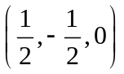和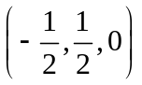，代入目标函数，点满足方向导数最大的要求。
18、解 由于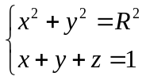为对称中心在轴上的圆柱面与平面相交的椭圆，对称中心在轴与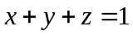平面上，即解得对称中心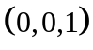，
从而转化为求函数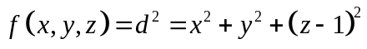满足约束的最值，
令，
再令
有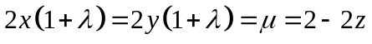，
解得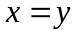或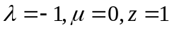
时结合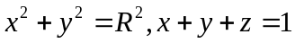， 解得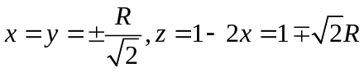，
进而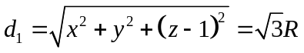；
时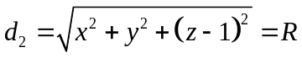。比较得知长半轴长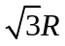，短半轴长。

